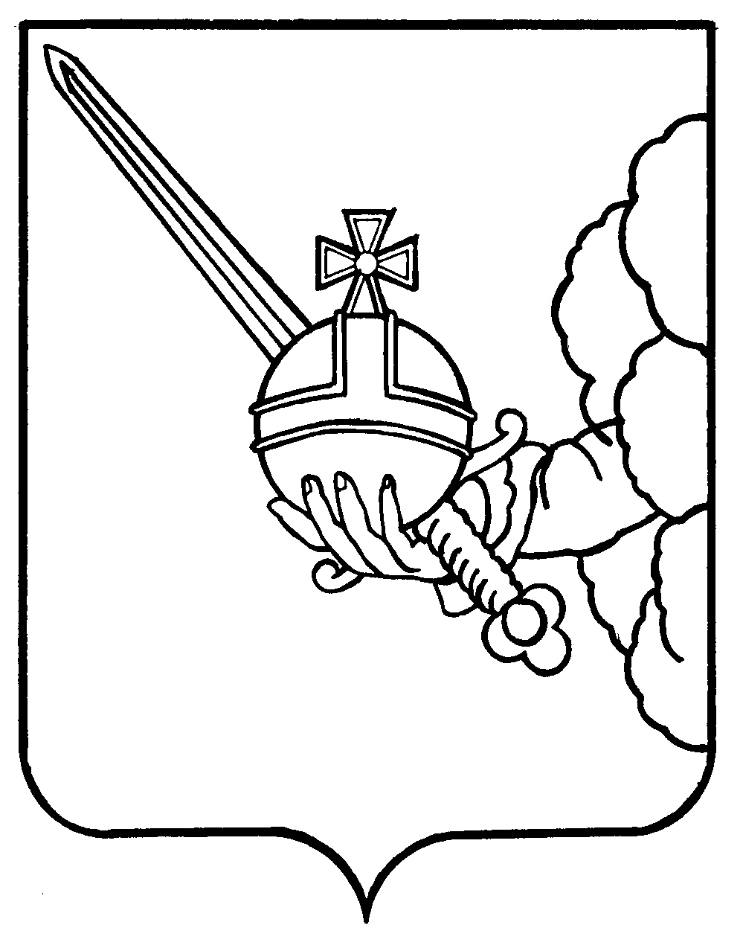

ВОЛОГОДСКАЯ ГОРОДСКАЯ ДУМА

РЕШЕНИЕ

Проект внесен
Администрацией
города Вологды

О ВНЕСЕНИИ ИЗМЕНЕНИЯ В РЕШЕНИЕ ВОЛОГОДСКОЙ ГОРОДСКОЙ ДУМЫ ОТ 19 ФЕВРАЛЯ 2015 ГОДА № 202 «ОБ УТВЕРЖДЕНИИ ПОРЯДКА ОПРЕДЕЛЕНИЯ РАЗМЕРА ПЛАТЫ ЗА УВЕЛИЧЕНИЕ ПЛОЩАДИ ЗЕМЕЛЬНЫХ УЧАСТКОВ, НАХОДЯЩИХСЯ В ЧАСТНОЙ СОБСТВЕННОСТИ, В РЕЗУЛЬТАТЕ ПЕРЕРАСПРЕДЕЛЕНИЯ ТАКИХ ЗЕМЕЛЬНЫХ УЧАСТКОВ И ЗЕМЕЛЬНЫХ УЧАСТКОВ, НАХОДЯЩИХСЯ В СОБСТВЕННОСТИ
ГОРОДСКОГО ОКРУГА ГОРОДА ВОЛОГДЫ»
Принято Вологодской городской Думой
«_____»______________2025 года

В соответствии подпунктом 3 пункта 5 статьи 39.28 Земельного кодекса Российской Федерации, статьей 16 Федерального закона от 6 октября 2003 года № 131-ФЗ «Об общих принципах организации местного самоуправления в Российской Федерации», на основании статьи 31 Устава городского округа города Вологды Вологодская городская Дума РЕШИЛА:
- Внести в пункт 2 Порядка определения размера платы за увеличение площади земельных участков, находящихся в частной собственности, в результате перераспределения таких земельных участков и земельных участков, находящихся в собственности городского округа города Вологды, утвержденный решением Вологодской городской Думы от 19 февраля 2015 года № 202 (с последующими изменениями), изменение, заменив цифры «15» цифрами «100».
- Настоящее решение подлежит опубликованию в газете «Вологодские новости» и размещению на официальных сайтах Вологодской городской Думы
и Администрации города Вологды в информационно-телекоммуникационной сети «Интернет», вступает в силу со дня опубликования и распространяется на правоотношения, возникшие с 1 января 2026 года.

Временно исполняющий полномочия
Главы города Вологды С.Г. Никулин

г. Вологда
«_____»__________2025 года
№_____

